SIMPOSIO INTERNACIONAL DE CONSTRUCCIONES

Estabilización de suelos arcillosos de subrasante con la adición de vidrio reciclado.
Stabilization of subgrade clay soils with the addition of recycled glass.
Dr C. Eduardo Beira Fontaine¹, MSc. Pedro Manuel Cabrera Castro², Ing. Hernán Castellanos Rodríguez³, Estudiante Eduardo García Tamayo⁴
¹ Universidad de Oriente. Cuba. efontain@uo.edu.cu
² Universidad de oriente. Cuba. pcabrera@uo.edu.cu
³ Universidad de Oriente. Cuba. hernancg@uo.edu.cu
⁴ Universidad de Oriente. Cuba. eduardo.garciat@estudiantes.uo.edu.cu
Resumen.
Se presenta en este trabajo una investigación los resultados obtenidos debido a la adición de vidrio molido obtenido por reciclaje a un suelo arcilloso de sub-rasante de la Ciudad de Santiago de Cuba. Se pretende con esta investigación evaluar técnicamente el efecto que produce el vidrio reciclado molido en algunas variables geotécnicas de suelos arcillosos
El suelo clasificó como A-7-6 (5). El mismo fue caracterizado con la ejecución de ensayos de límites de consistencia, granulometría, Proctor y corte directo. Las muestras para ensayos físicos fueron tomadas directamente de la vía, sin embargo, en el caso de las muestras para determinar la resistencia a cortante directo, fueron re-moldeadas en el laboratorio para el contenido de humedad óptima obtenida en el ensayo Proctor estándar aplicando presión vertical de 0,5, 1 y 1,5 kg/cm². El CBR se realizó para la condición de sumergido con muestras compactadas a la humedad optima del Proctor. El vidrio fue igualmente caracterizado granulométricamente.
Posteriormente se realizó adición de vidrio en por cientos en peso de 4, 8 y 12 %. Posteriormente se realizaron ensayos Proctor y corte directo, para evaluar la influencia de este aditivo en los parámetros de resistencia y densidad seca del suelo analizado.
Los resultados obtenidos indican que la adición de vidrio produce un incremento discreto de los parámetros de resistencia del suelo, convirtiéndolo en un material con mejor capacidad soportante ante las cargas que en su condición inicial.
Abstract:
An investigation of the results obtained due to the addition of ground glass obtained by recycling to a sub-grade clay soil of the City of Santiago de Cuba is presented in this work. The aim of this research is to evaluate technically the effect produced by ground recycled glass in some geotechnical variables of clay soils
The soil classified as A-7-6 (5). Tests of limits of consistency, grain size distribution, Proctor, and direct shear test were done according with the Cuban standard. The samples for physical tests were taken directly from the field however, in the case of the samples to determine the resistance to direct shear, they were re-molded in the laboratory using the optimum moisture content obtained in the standard Proctor test. Vertical pressure of 0.5, 1 and 1.5 kg/cm² were applied. The glass was also characterized using grain size distribution. Subsequently, glass was added in percent by weight of 4, 8 and 12%. Proctor and direct shear tests were carried out to evaluate the influence of this additive on the resistance and dry density parameters of the analyzed soil. The results obtained indicate that the addition of glass produces a discrete increase in the resistance parameters of the soil, making it a material with little better bearing capacity against loads than in its initial condition.
Palabra clave: Estabilización de suelos; Vidrio reciclado, Resistencia a cortante.
Keywords: Soil stabilization, Recycled glass, Shear resistance.
1. Introducción
El empleo de los residuos de vidrio en el mejoramiento de las propiedades mecánicas del suelo ha sido un tema recurrente en las investigaciones a nivel internacional, en las cuales se ha demostrado la eficacia de este material. La utilización del mismo, además de convertirse en una alternativa para limar los efectos que puede provocar su vertimiento indiscriminado en el medio ambiente, también sería una opción para reducir los gastos económicos en la construcción por concepto de incremento de la respuesta mecánica del suelo estabilizado.
Según Frometa /2/en Cuba la actividad de gestión de residuos es desarrollada por el Grupo Empresarial de Reciclaje (GER). Es la entidad estatal encargada de la recuperación, procesamiento y comercialización de los materiales y desechos reciclables que se generan en la industria, los servicios y la comunidad. Dedica su actividad fundamental al reciclaje del vidrio, principalmente de botellas de cervezas partidas y botellas de cerveza importada, con un importante volumen de desechos sin uso definido. Es un desecho disponible que demanda urgente respuesta para su deposición, sin afectar el medioambiente.
Una alternativa viable para la utilización de este tipo de desecho puede ser adicionárselo en proporciones fijas en peso a subrasantes arcillosas, buscan con ello un incremento de las propiedades físico- mecánicas del mismo y una mejor respuesta a la acción de las cargas del tráfico a la profundidad de subrasante.
Se reportan experiencia de su aplicación como subrasante de carreteras en varios países latinoamericanos, africanos, Nueva Zelandia, entre otros [3-6]. En el caso de Cuba, se han publicado trabajos de investigadores de la UCLV. Gran parte de estos estudios, analizan algunas propiedades físicas del suelo arcilloso en esta natural y con adiciones de vidrio molido en proporciones que pueden llegar a ser de hasta el 20 %, pero solo unos pocos abordan las variaciones que se producen en la resistencia a corte directo de muestras mejoradas con la adición de vidrio molido.
En este trabajo se realiza una investigación de adición de vidrio molido en proporciones de 4, 8 y 12 % al suelo arcilloso (A-7-6) de la subrasante de la carretera de El Caney de la cuidad de Santiago de Cuba, para evaluar el comportamiento de la densidad seca, humedad optima y resistencia al esfuerzo cortante, evaluada este último parámetro, a través del ensayo de corte directo.
La intención final es disponer de información científica sobre la posibilidad de uso de este material reciclable en el mejoramiento de suelos arcillosos, logrando con ellos dos asuntos importantes, lograr economía en los proyectos de pavimento y darle utilidad a aun material desechado, que puede afectar y contaminar el medio ambiente.
2. Metodología
2.1. Materiales.
El suelo empleado en esta investigación es arcilloso, clasificado según el sistema AASHTO como A-7-6 (7). El mismo conforma la subrasante de la carretera de Siboney en la Ciudad de Santiago de Cuba.
El vidrio es material de desecho producto del molido de botellas de cristal rotas y envases de cristal importados que no pueden ser reutilizados. Este material tiene tamaño máximo de 4,76 mm
Los ensayos de laboratorio fueron realizados en el Laboratorio de Mecánica de Suelos de la Facultad de Construcciones de la Universidad de Oriente, empleándose para la ejecución de los mismos, las normas cubanas vigentes para su realización.
2.2. Métodos.
Para la realización de la investigación se realizó la caracterización físico-mecánica del suelo de la subrasante objeto de estudio. Se ejecutaron ensayos de granulometría, límites de consistencia, Proctor estándar y ensayo de corte directo.
Esta información permitió identificar el tipo de suelo presente y sus principales propiedades.
Las adiciones de vidrio fueron de 4, 8 y 12 % en peso del material, el cual se mezcló con paletas hasta conseguir una mezcla uniforme entre ambos materiales.
Para la ejecución del ensayo de corte directo se hicieron tacos de Proctor con valores de humedad optima del ensayo y luego de extraídos del molde, fueron labrados para colocarlos dentro de los anillos que serían empleados en el ensayo. Una vez obtenida la muestra, se deja en humidífero por 24 horas para conseguir la homogeneidad de la humedad de la muestra. Se realizaron tres muestras de suelo para cada presión vertical aplicada en el ensayo y para cada porciento de vidrio empleado.
El esfuerzo vertical aplicado a las muestras obtenidas fue de 0,5, 1 y 1,5 kg/cm², aplicando esfuerzo tangencial hasta la rotura de las probetas, incluida la de suelo natural.
3. Resultados y discusión
3.1. Propiedades físico-mecánicas del suelo natural y vidrio reciclado.
3.1.1. Granulometría y límites de consistencia.
El porciento pasado por el TZ 200 (0,074 mm) fue superior al 50%, por lo que estamos tratando un suelo de grano fino, además se determinó que su fracción gruesa presenta mayor contenido de arena (29,5%) que grava (9,7%).
En cuanto a los límites de consistencia se obtuvo que el límite liquido (LL) es de 46.5%, el límite plástico (LP) de 23.1%, y un índice de plasticidad (IP) de 23.4%.
Estos valores de plasticidad son indicativos de que el suelo presenta baja o media compresibilidad.
Con estos resultados obtenidos y unidos a los de la granulometría, podemos decir que el material clasifica, según NC 63: 2000, como un suelo A-7-6 (7) con un comportamiento general como subrasante de regular a malo; y según NC 59: 2000, como una arcilla poco plástica (CL) de calidad pobre como subrasante de carreteras.
3.1.2. Resultados de compactación.
Con este ensayo se obtuvo la densidad seca máxima de trabajo, así como la humedad óptima del suelo resultando que el peso específico seco máximo es 16,3 kN/m³ y la humedad óptima de 19%.
3.1.3. Corte directo
Los resultados del ensayo de corte directo para presiones verticales de 0.5. 1 y 1.5 kg indican que el suelo tiene parámetros de resistencia débiles es decir cohesión de 0.1 kg/cm² y ángulo de fricción interna (φ) de 7 grados, indicativo de que para valores de humedad en el rango de la humedad optima, su capacidad soportante es bajo.
3.1.4. Granulometría del vidrio.
Los resultados de la granulometría de dos muestras del vidrio empleados en la investigación, se muestra en la figura No 1.
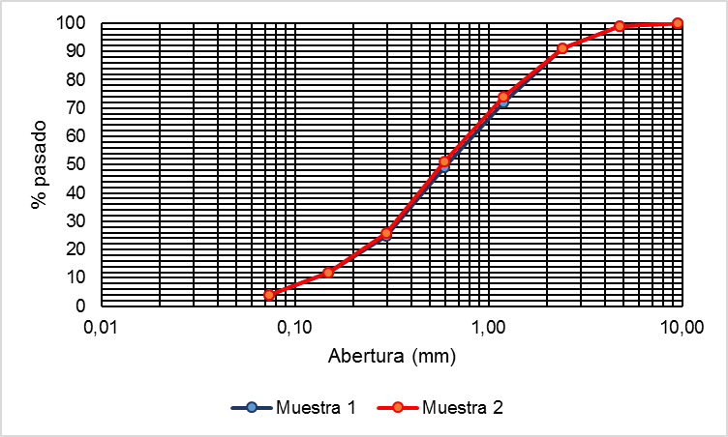
Figura No 1. Distribución granulométrica del vidrio empleado. Fuente: Elaboración propia.
Obsérvese que como habíamos destacado anteriormente, el tamaño máximo del vidrio empleado es 4,76 mm, con bajas aportaciones por el tamiz 200 (0,074).
3.2. Resultados con adición de vidrio.
3.2.1. Resultados del a prueba de compactación Proctor estándar.
Los resultados obtenidos en el ensayo de compactación Proctor, se muestran en la figura No 2.
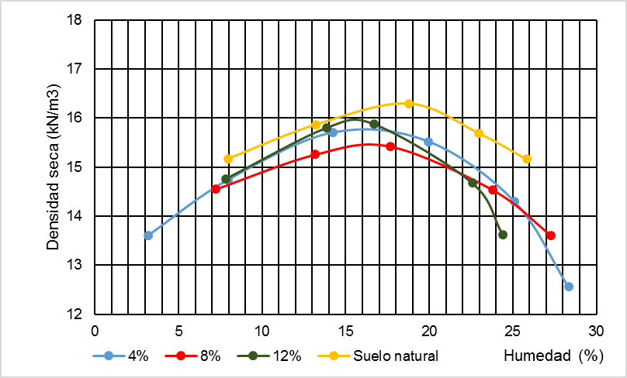
Figura No 2. Resultados obtenidos del Proctor estándar al suelo de subrasante con adiciones de vidrio. Fuente: Elaboración propia.
La figura No 2 se ha colocado adicionalmente la curva del suelo natural con la intención de poder analizar los resultados con más información. Se puede observar que las adiciones de vidrio introducen una variación errática discreta de la densidad seca máxima alcanzando valores que son menores que el mostrado por el suelo natural. En cuanto a la humedad se produce una disminución en los valores de humedad optima, siendo la mayor diferencia en la adición correspondiente al 12 %.
3.2.2. Resultados de ensayos de corte directo.
Los resultados promedios obtenidos en esta prueba se muestran en la figura No 3.
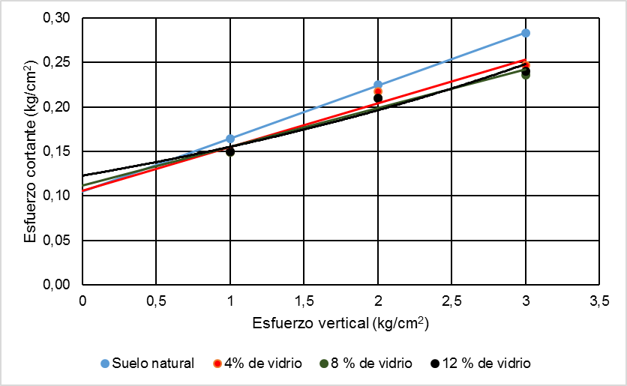
Figura No 3. Resultados del ensayo de corte directo. Fuente: Elaboración propia.
Los resultados obtenidos señalan que el valor del ángulo de fricción interna decrece discretamente con la adición de vidrio, mientras que la cohesión sufre un pequeño aumento de su valor, según aumenta la adición.
Conclusiones.
- La adición de vidrio molido reciclado con tamaño máximo de 4,47 mm, adicionado en las proporciones de 4, 8 y 12 % en peso al material de subrasante arcillosa escogido produce disminución en la densidad seca del suelo y a su vez disminución en la humedad optima.
- La adición del vidrio molido reciclado con tamaño máximo de 4,76 mm, produce pequeña disminución en el ángulo de fricción interna y un discreto aumento del calor de la cohesión, lo que pudiera traducirse en un discreto aumento de la resistencia al esfuerzo cortante del suelo.
- Los resultados explicados en las conclusiones anteriores, pueden ser indicativos de que quizá pueda ser necesario investigar adiciones superiores a las escogidas para obtener conclusiones definitivas de la factibilidad técnica del empleo de este material en la estabilización de suelos arcillosos de subrasantes de carreteras,
Referencias bibliográficas
1. ________The use of Crushed Glass as both an Aggregate Substitute in Road Base and in Asphalt in Australia. Business Case. GHD Company, Australia 2008.
2. Frometa, S.Z.: Empleo del vidrio reciclado triturado en sustitución parcial del árido fino para elaborar hormigón con fines de sostenibilidad. Ciencia en su PC, vol. 1, núm. 4, pp. 64-81, 2020.
3. Greg, A. et all. The effect of adding recycled glass on the performance of basecourse aggregate. Research Report 351. 2008.
4. Mwajuma, I.L. Use of waste glass in improving subgrade soil Properties. International Journal of Research in Engineering and Technology. ISSN: 2319-1163. 2018.
5. Olufowobi,J. et all. Clay soil stabilisation using powdered glass. Journal of Engineering Science and Technology. Vol. 9, No. 5 (2014) 541 – 558.
6. Rizgar, A.B, et all. Strength improvement of expansive soil by utilizing waste glass poder. Cases studies in Construction Materials. 2020.
7. NC 054-148:1978. Suelos. Ensayo de compactación Proctor. Habana. Cuba.
8. NC 54-249:1983 Suelos. “Determinación de la resistencia al esfuerzo cortante”. Habana. Cuba.
9. NC 10:1998. Geotecnia. Preparación de las muestras de suelo. Oficina Nacional de normalización. ICS: 93.020
10. NC 20:1999. Geotecnia. Determinación de la granulometría de los suelos. Oficina Nacional de Normalización. ICS: 93.020
11. NC 58:2000. Geotecnia. Determinación del Límite Líquido, Límite Plástico e Índice de Plasticidad de los suelos. Oficina Nacional de Normalización. ICS: 93.020.
12. NC 67: 2000 Geotecnia. “Determinación del contenido de humedad de los suelos y rocas en el laboratorio”. Habana. Cuba.
13. NC 334/2004. Carreteras – Pavimentos Flexibles – Método de cálculo. Cuba.

